**【新支付平台】**

**商家號列表**：啟用區

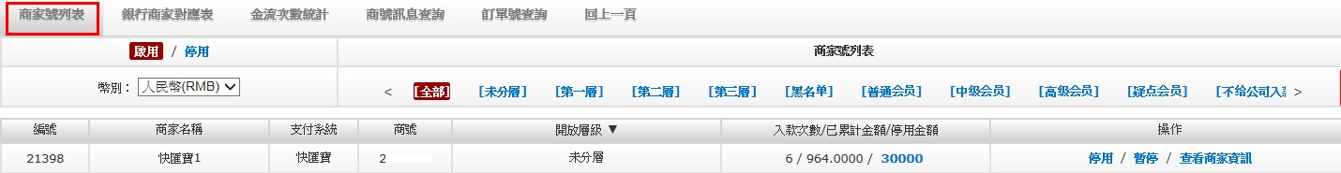

1. 啟用/停用：可查看於啟用區及停用區金流，可讓業者自行調配金流使用。
2. 幣別：可選擇要查看幣別的金流，目前系統預設值為🡪RMB。
3. 顯示全部層級。
4. 編號：系統於綁定金流時自動產生之編號。
5. 商家名稱：提醒該業者該金流名稱，可自行修改名稱，以方便該業者能快速查款。
6. 支付系統：無法修改，顯示該金流為哪個第三方金流所有。
7. 商號：呈現業者自行提供綁定商戶號。
8. 開放層級：顯示此金流目前所開放入款層級。
9. 入款次數：呈現該金流總入款次數，計算北京時間一天為主，零晨跨天即立刻歸0，重新計算。

己累計金額：目前己累計金額，計算北京時間一天為主，零晨跨天即立刻歸0，重新計算。

停用金額：可由業者自行調配該金流預達多少金額即停用該金流，點選藍色數字即可立刻修改。

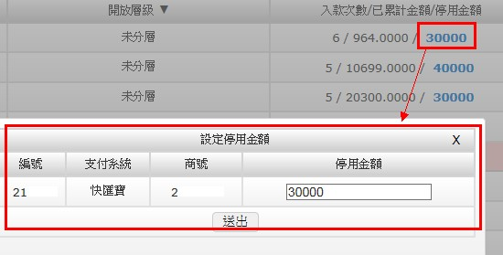

1. 停用：停用該金流。
2. 暫停：暫停該金流。
3. 查看商家資訊：可讓業者查看該金流綁定資訊，要修改時必須先停用該金流才可至停用區進行修改。
4. 回覆：當該金流己達停用金額 或 業者自行點選「暫停」時，則金流會以粉紅底色呈現，如下圖：

C:\Users\淑婷\AppData\Roaming\Tencent\Users\2659895923\QQ\WinTemp\RichOle\RPP{M)]P{X_0WP148_NWPCM.jpg

★當金流己達停用金額時有以下2種方式可進行恢復，使金流能再次入款：

(A)：業者可於「停用金額」進行修改，該停用金額提高，再點選「回覆」則金流即能再次入款。例：將停用金額30000🡪改為提高到🡪50000。

(B)：於北京時間零晨12點跨天後，則該金流 入款次數、己累計金額 即恢復為🡪0， 從頭開使入款。

**商家號列表**：停用區

停用區與啟用區最大的不同處在後方的操作資訊，如下圖：

C:\Users\淑婷\AppData\Roaming\Tencent\Users\2659895923\QQ\WinTemp\RichOle\Z1U`{6S)M]9RL}2EBR$~NAD.jpg

1. 啟用：啟用該金流。
2. 刪除：刪除該金流，要刪除該金流時請先進行確認是否確定不在使用才進行刪除動作。
3. 修改商家資訊：A區塊🡪可針對該金流「密鑰」「商家代稱」「購物網址」進行修改，此部份不建議自行修改，以避免影響金流使用性。

B區塊🡪可針對某地區IP提出限制，則使用該地區登入IP之會員，查看不到此金流，也無法入款。

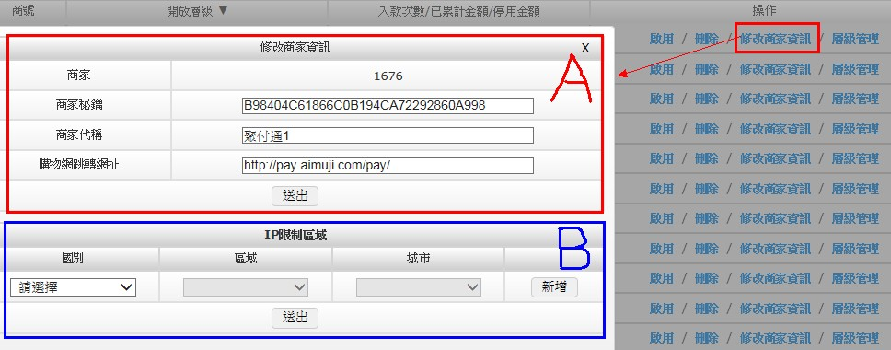

1. 層級管理：開放可讓業者自行針對金流調配層級，同公司卡號🡪編輯層級 用意。

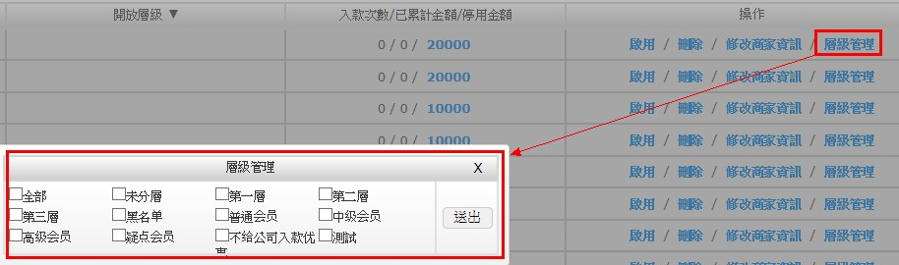

**銀行商家對應表**：針對各不同層級不同金流，有不同銀行支付平台，可讓業者自行選擇是否要開放讓會員入款。

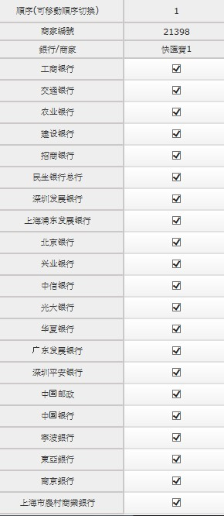🡪對照會員端🡪第三方支付頁面🡪 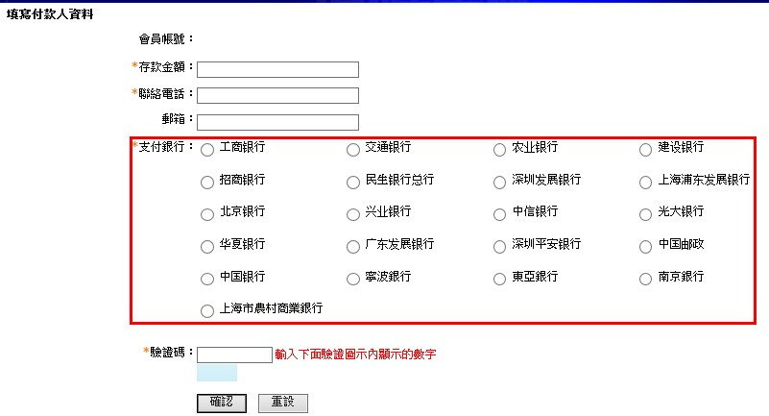

若業者於同一個層級中開放多條金流，業者要更換金流入款順序可依照下圖做調整：

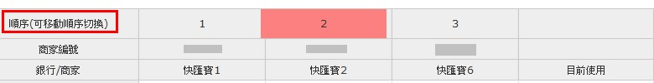

🡪將滑鼠放在1 2 3 數字上頭，點著直接拖曳~即可移動並更改順序。

**金流次數統計**：可針對不同層級金流，開放要不要交叉入款 及 累計入款次數。

例：未分層 開放 易寶1及易寶2金流，當此金流次數統計點選「啟用」則金流 易寶1、易寶2 即可交叉入款。

若點選「停用」則   會按照入款順序易寶1滿了，才開始入到易寶2。

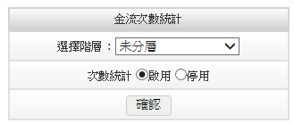

**商號訊息查詢**：可讓業者查看 底下第3方支付金流於北京時間何時達累計金額並停用該商號。



**訂單號查詢**：



1. 全選：當勾選時則必須將全部資料填寫完成才能進行查詢動作。
2. 日期：為「**必填**」之選項，業者於查看訂單時必須要選擇會員入款日期才能查詢。
3. 會員帳號：可針對單一會員 勾選 並輸入該會員帳號做查詢。
4. 會員支付層級：可針對單一層級 全部會員做查詢。
5. 訂單號：可針對會員提供之訂單號，查看此單入款情況。
6. 狀態：分「成功」「失敗」「未處理」，可讓業者針對單一狀態查詢。
7. 幣別：針對會員幣別做查詢。
8. 支付平台：可針對 啟用區 金流做查詢 及 停用區 金流做查詢。
9. 頁數：針對查詢資料呈現總頁數，每頁筆數可讓業者自行調整共用50筆、100筆、300筆、500筆。



1. 訂單號：會員於入款籃底頁面 由系統自動產生之訂單號。

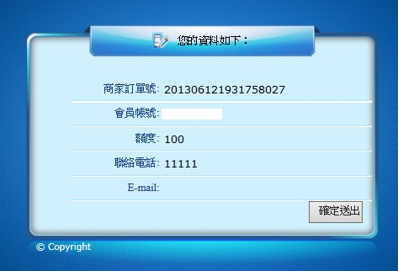🡪若會員進行支付時有到此頁面，進行送出若無法入款，則請詢問該第3方支付金流技術人員。

1. 會員支付層級：呈現該會員當下入款時所在層級。
2. 時間：會員於藍底支付頁面 點選「確定送出」時間。
3. 補單：若該金流公司有開放補單接口，則狀態為🡪未處理，會呈現(補單)2字。

注：若要進行補單動作請先務必查明金流後台是否款項有到帳。若該商號沒有開放補單接口，請先手動以「人工存入」方式將額度加給會員後，再請工程師修改訂單狀態台可，須提供工程師補單資料如下：

網站：xxx

會員號：xxxxxxxx

訂單號：xxxxxxxxxxxxxxxxx

日期 時間：2013-06-09 11：16：26

狀態、金額、金流：未處理 易寶 (易寶1)

★以下幾種狀況會造成狀態為「未處理」：

(A)：會員根本就沒有進行入款，只是在測試金流。

(B)：金流發生掉單，後台確定有收到款項，即可進行補單動作。

(C)：入款金額卡在銀行裡面，後台並沒有收到此筆款項 且 會員也有被銀行扣款，此時需請會員詢問銀行人員款項何時能到帳或是否能退還。

(D)：當會員正在入款時，業者剛好在進行「分層」動作，則於備註欄位即會呈現🡪「會員層級原為第xx層，目前移至第xx層。」

此時將該會員層級調回去原層級，則金流台可正常入款於會員帳上。

C:\Users\淑婷\AppData\Roaming\Tencent\Users\2659895923\QQ\WinTemp\RichOle\B~}S{}BUYY%T(ANNL4(Y[WC.jpg